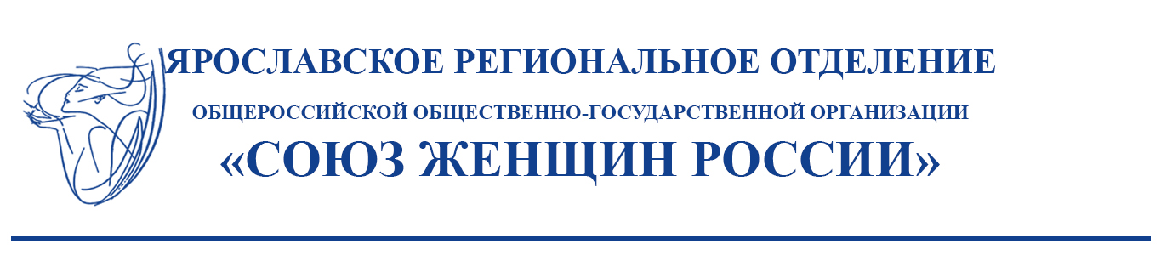

Адрес:150000 г.Ярославль, ул.Депутатская, 7
Телефон/факс:8 (4852) 73-06-04; телефон 8-901-994-76-70 E-mail:yaroslavl@wuor.ru

Положение
о региональном конкурсе
«Юные ярославцы о маленьких героях войны»

- Общие положения

  - В 2021 году Союз женщин России как правопреемник Комитета советских женщин, созданного в сентябре 1941 года как Антифашистский Комитет советских женщин во главе с легендарной летчицей, Героем Советского Союза Валентиной Степановной Гризодубовой, отмечает своё 80-летие. В свой юбилей Союз женщин России (далее – СЖР) даёт старт второму этапу Всероссийской патриотической акции «Женское лицо Победы» долгосрочного проекта СЖР «Волна памяти» - «Праздник на улице Героя».
  - Ярославское региональное отделение «Союз женщин России» инициирует проведение регионального конкурса «Юные ярославцы о маленьких героях войны» (далее Конкурс) совместно с партнёрами: МУК «Централизованная библиотечная система города Ярославля», Аппарат Уполномоченного по правам ребенка в Ярославской области, Проект «Историческая память», Ярославское отделение Российского движения школьников, Ярославское региональное отделение ВОД «Волонтёры Победы».
  - Старт Конкурса запланирован на 18 февраля 2021 года, а итог подведения регионального Конкурса на 28 апреля 2021 года.
  - В Конкурсе могут принимать участие ярославцы в возрасте от 6 до 18 лет. Поддержка и помощь взрослых при подготовке конкурсного материала приветствуется.
  - Конкурс проводится в социальных сетях ВКонтакте, Facebook и Инстаграм с хэштегами #юныеярославцыодетяхвойны или #моёдетствовойна
  - Организаторы размещают настоящее Положение о Конкурсе на своём сайте и своих страницах в социальных сетях.

- Цели и задачи Конкурса.
  - Цель Конкурса: сохранение исторической памяти о событиях Великой Отечественной войны1941-1945 гг., основанное на воспоминаниях последних свидетелей войны глазами современных детей, сегодняшними их ровесниками.

  - Задачи Конкурса:
- привлечение к участию в акции по сохранению памяти самого молодого поколения жителей Ярославля - участников Конкурса;
- создание и размещение в свободном медиапространстве роликов (видеосюжетов) с воспоминаниями о военном детстве «маленьких героев войны»;
- формирование архива видеороликов (видеосюжетов) с воспоминаниями «детей войны» и размещение его на сайтах и в социальных сетях организаторов Конкурса.

- Номинации и порядок участия в Конкурсе.
  - Номинации Конкурса:
- «Рассказывает волонтер» (рассказ участника Конкурса, записанный со слов героя, человека, чьё детство прошло в годы войны);
- «Я помню» (запись монолога или интервью с героем конкурсной работы).
3.2. Участник Конкурса снимает на телефон или камеру (ролик должен быть снят горизонтально) и размещает видеоролик в социальных сетях ВКонтакте, Facebook и Инстаграм с хэштегами #юныеярославцыодетяхвойны или #моёдетствовойна с обязательным указанием авторства: «Материал подготовил(а) /фамилия, имя/, возраст».
3.3. Продолжительность видеоролика от 1 до 3 минут.
3.4. Использование при съемке ролика специальных программ и инструментов – на усмотрение участника Конкурса.
3.5. Приветствуется использование архивных детских и юношеских фотографий героя видеоматериала.
3.6. Участник Конкурса, выложивший видеоролик в социальных сетях, приглашает друзей к участию в Конкурсе.
3.7. Участие в Конкурсе может быть индивидуальным или коллективным.
3.8. Количество конкурсных материалов, представленных одним участником, не ограничено.
3.9. Видеоролик (параллельно с размещением в социальных сетях) вместе со своими данными прислать на почту jensovetdzer@mail.ru : ФИО; возраст; название школы и класс или номер детского сада и название группы; телефон; почта; ссылка на социальные сети: Facebook, Инстаграм, ВКонтакте; название номинации Конкурса, в которой представлен видеоролик.

- Критерии оценки конкурсных работ.
  - Оценку конкурсных видеороликов осуществляет жюри Конкурса.
  - Оценка проводится в соответствии со следующими критериями:
- соответствие работы заявленной теме;
- информативность;
- глубина и ясность раскрытия темы;
- эстетичность работы и качество съемки;
- учитывается число лайков и репостов к размещенному конкурсному видеоролику.

- Сроки проведения Конкурса.
  - Конкурсные работы размещаются на страницах социальных сетей ВКонтакте, Facebook и Инстаграм в период с 18 февраля по 28 апреля 2021 года.
  - Окончательные итоги регионального Конкурса будут подведены конкурсным жюри 28 апреля 2021 года.
5.3. К 9 маю 2021 года будет подготовлен итоговый видеоролик с наиболее яркими видеосюжетами от участников Конкурса.

- Награждение победителей Конкурса.
  - Победители Конкурса определяются конкурсным жюри.
  - Победители награждаются Дипломами Конкурса.
  - В каждой номинации учреждаются Дипломы 1, 2 и 3 степени в трёх возрастных категориях: 6-10 лет; 11-14 лет и 15-18 лет.
  - Все участники Конкурса получают Сертификат участника.
  - О вручении Дипломов и Сертификатов участника Конкурса будет сообщено дополнительно.

